沂源县鲁村镇人民政府2023年政府信息公开
工作年度报告

本年度报告中所列数据统计期限从2023年1月1日起，到2023年12月31日止。如对报告内容有疑问，请与鲁村镇人民政府联系（地址：鲁村镇泰薛路62号；邮编：256104；电话：0533-3640016；邮箱：lucundzb@zb.shandong.cn）。

一、总体情况
2023年，在县委、县政府的正确领导下，鲁村镇坚持以习近平新时代中国特色社会主义思想为指导，全面贯彻党的二十大精神，严格按照国家、省、市、县关于全面推进政务公开工作决策部署及“三提三争”工作要求，以“公开为常态，不公开为例外”为原则，加大政府信息主动公开力度，不断创新公开形式，拓宽公开渠道，进一步规范公开内容、健全公开制度，着力推进重点领域公开，及时、准确地向社会公开政府信息，依法保障群众知情权、参与权和监督权。从而不断增强政府工作透明度，全面提升政府信息公开水平。

（一）主动公开方面

鲁村镇严格按照《政府信息公开条例》规定，认真贯彻落实上级文件要求，按照“合法、全面、准确、及时”的要求，及时主动公开信息情况，在保证不泄密的情况下，做到应公开尽公开，有序推进政府信息公开工作向纵深发展。2023年，在政府信息公开网站及时主动公开各类政府信息43条，公开信息内容涵盖乡村振兴、安全生产、保障和改善民生、加强社会治理等类别,确保我镇政府信息公开工作正常高效运行。

（二）依申请公开工作方面
鲁村镇严格按照《政府信息公开条例》深入推进依申请政府信息公开，精准规范答复申请，建立规范答复机制，进一步提升依申请公开办理质量。不断优化政府信息公开申请办理流程，全面规范登记、审核、办理、答复、归档程序，确保线上线下申请件同步办理、答复规范，充分保障申请人权益。加强与信息公开行政复议、行政诉讼机构业务交流，定期对办理情况进行复盘总结，及时整改短板和不足，切实提升答复质量。2023年鲁村镇人民政府办共收到依申请公开1件，其中包括1件互联网政府信息平台和0件纸质版邮件。
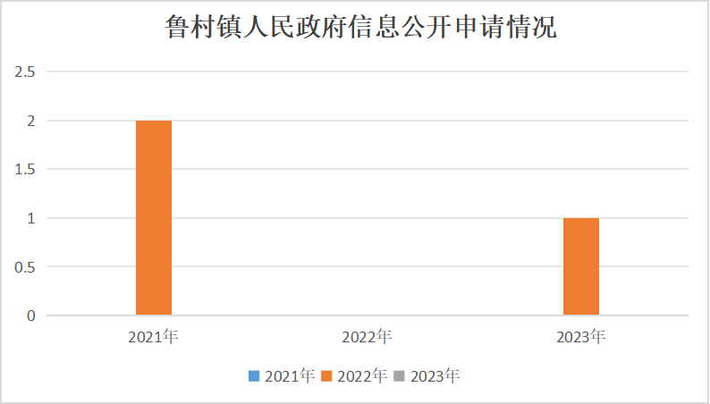
（三）政府信息管理方面
2023年，鲁村镇规范政务信息发布程序，及时、准确、全面地对政府信息进行公开。全面梳理政务运行公开事项，细化政务公开主体、内容、程序，确保格式规范、目录准确。严格按照“谁制作或获取、谁审核、谁公开、谁负责”“涉密不上网 上网不涉密”的原则，对所发布的信息坚决做到先审后发，及时发现和纠正错漏信息，明确政府信息管理各阶段责任，确保发布内容安全可靠。强化信息更新时效，定期对栏目进行监测，督促提醒责任部门及时发布信息，避免出现更新不及时、扎堆更新等现象，方便企业、群众查询获取，提升政府信息公开工作质效。

（四）平台建设方面

为切实提高信息公开，不断完善政府信息公开载体建设，加强网络信息建设，2023年，鲁村镇不断创新政务公开的新载体、新形式，使政务公开的形式呈现灵活多样。一是充分发挥政府门户网站信息公开栏的作用，统一集中公开信息；二是使用好“幸福鲁村”微信公众号，及时推送公开党委政府工作动态、政务信息以及各种惠民政策等共计345篇，获得群众好评。

（五）监督保障方面
1.完善工作机制。建立单位一把手负总责、分管领导主抓、各科室共同参与、党政办专职负责的工作机制。明确信息公开工作原则、年度任务和工作要求，梳理完成《沂源县鲁村镇人民政府政府信息主动公开基本目录》，对全镇2023年政务公开工作进行安排部署，分解落实工作任务，压实工作责任，保障政务公开工作落到实处。

2.抓好日常培训。积极参加县政府组织的信息公开工作会议和业务培训，每季度对各科室信息公开工作负责人进行培训，切实提高对政府信息公开工作的认识水平和工作能力。加强标准化、规范化建设，不断提高相关人员的工作能力和业务水平，确保政府信息公开各项工作顺利推进。
3.强化考核监督。发挥效能考核“指挥棒”功效，加大政务公开督查力度，将信息公开工作纳入年度绩效考核体系，并将考核结果作为年度考核、个人评先评优的依据之一，做到以评促建、以评促管、以评促用，高效推动信息公开工作的开展。

二、主动公开政府信息情况
第二十条第(一)项
信息内容 | 本年制发件数 | 本年废止件数 | 现行有效件数
规章 | 0 | 0 | 0
行政规范性文件 | 0 | 0 | 0
第二十条第(五)项
信息内容 | 本年处理决定数量
行政许可 | 0
第二十条第(六)项
信息内容 | 本年处理决定数量
行政处罚 | 0
行政强制 | 0
第二十条第(八)项
信息内容 | 本年收费金额(单位：万元)
行政事业性收费 | 0

三、收到和处理政府信息公开申请情况
(本列数据的勾稽关系为：第一项加第二项之和，等于第三项加第四项之和) |  |  | 申请人情况
 |  |  | 自然人 | 法人或其他组织 |  |  |  |  | 总计
 |  |  |  | 商业企业 | 科研机构 | 社会公 益组织 | 法律服 务机构 | 其他
一、本年新收政府信息公开申请数量 |  |  | 1 | 0 | 0 | 0 | 0 | 0 | 1
二、上年结转政府信息公开申请数量 |  |  | 0 | 0 | 0 | 0 | 0 | 0 | 0
三、本年度办理结果 | (一)予以公开 |  | 1 | 0 | 0 | 0 | 0 | 0 | 1
 | (二)部分公开(区分处理的，只计这 一情形，不计其他情形) |  | 0 | 0 | 0 | 0 | 0 | 0 | 0
 | (三)不 予公开 | 1.属于国家秘密 | 0 | 0 | 0 | 0 | 0 | 0 | 0
 |  | 2.其他法律行政法规禁止 公开 | 0 | 0 | 0 | 0 | 0 | 0 | 0
 |  | 3.危及“三安全一稳定” | 0 | 0 | 0 | 0 | 0 | 0 | 0
 |  | 4.保护第三方合法权益 | 0 | 0 | 0 | 0 | 0 | 0 | 0
 |  | 5.属于三类内部事务信息 | 0 | 0 | 0 | 0 | 0 | 0 | 0
 |  | 6.属于四类过程性信息 | 0 | 0 | 0 | 0 | 0 | 0 | 0
 |  | 7.属于行政执法案卷 | 0 | 0 | 0 | 0 | 0 | 0 | 0
 |  | 8.属于行政查询事项 | 0 | 0 | 0 | 0 | 0 | 0 | 0
 | (四)无 法提供 | 1.本机关不掌握相关政府信息 | 0 | 0 | 0 | 0 | 0 | 0 | 0
 |  | 2.没有现成信息需要另行制作 | 0 | 0 | 0 | 0 | 0 | 0 | 0
 |  | 3.补正后申请内容仍不明确 | 0 | 0 | 0 | 0 | 0 | 0 | 0
 | (五)不 予处理 | 1.信访举报投诉类申请 | 0 | 0 | 0 | 0 | 0 | 0 | 0
 |  | 2.重复申请 | 0 | 0 | 0 | 0 | 0 | 0 | 0
 |  | 3.要求提供公开出版物 | 0 | 0 | 0 | 0 | 0 | 0 | 0
 |  | 4 .无正当理由大量反复申请 | 0 | 0 | 0 | 0 | 0 | 0 | 0
 |  | 5.要求行政机关确认或重 新出具已获取信息 | 0 | 0 | 0 | 0 | 0 | 0 | 0
 | (六)其 他处理 | 1.申请人无正当理由逾期不补正、行政机关不再处理其政府信息公开申请 | 0 | 0 | 0 | 0 | 0 | 0 | 0
 |  | 2.申请人逾期未按收费通知要求缴纳费用、行政机关不再 处理其政府信息公开申请 | 0 | 0 | 0 | 0 | 0 | 0 | 0
 |  | 3 .其他 | 0 | 0 | 0 | 0 | 0 | 0 | 0
 | (七)总计 |  | 1 | 0 | 0 | 0 | 0 | 0 | 1
四、结转下年度继续办理 |  |  | 0 | 0 | 0 | 0 | 0 | 0 | 0

四、政府信息公开行政复议、行政诉讼情况
行政复议 |  |  |  |  | 行政诉讼
结果维持 | 结果纠正 | 其他结果 | 尚未审结 | 总计 | 未经复议直接起诉 |  |  |  |  | 复议后起诉
 |  |  |  |  | 结果维持 | 结果纠正 | 其他 结果 | 尚未 审结 | 总计 | 结果 维持 | 结果 纠正 | 其他 结果 | 尚未 审结 | 总计
0 | 0 | 0 | 0 | 0 | 0 | 0 | 0 | 0 | 0 | 0 | 0 | 0 | 0 | 0
- 存在的主要问题及改进情况

（一）存在问题

2023年，我镇在推进政务公开方面取得了一定成效，但也存在不足。一是主动公开内容有所欠缺。政策解读方式不够多样化。二是信息公开覆盖范围不够广。同群众互动较少，没有积极收集群众意见建议。三是离规范化建设存在一定差距，人员力量配备不足。

（二）改进情况

一是细化政府信息栏目，加强政策解读工作。综合运用政策问答、图解、文字解读等方式对重大政策文件开展全面解读。二是拓展信息公开渠道，积极运用公众号等新媒体媒介作用，面对面收集群众意见建议，做好政务公开平台建设。三是强化专人负责，落实人员培训。专人负责门户网站信息内容更新，同时提高政务人员素质和工作水平，进一步提升信息发布质量。

六、其他需要报告的事项
（一）收取信息处理费情况
2023年鲁村镇依申请公开政府信息未收取任何费用。
（二）人大建议和政协提案办理结果公开情况
2023年鲁村镇未承办人大建议、政协提案。
（三）2023年度政务公开工作创新实践情况
2023年，鲁村镇不断创新公开内容，通过二楼大厅公示屏、微信公众号等进行信息推送订阅。镇政府开辟政务公开专区，设立政务公开栏和咨询电话，强化政务公开力度，扩大政务公开范围，让群众更加全面地了解政府工作的进展和成果。推动政务公开工作向纵深发展。
（四）《2023年度沂源县政务公开工作方案》落实情况
鲁村镇严格按照《2023年度沂源县政务公开工作方案》要求，围绕绿色低碳高质量发展、更高水平决策、政策解读回应、政务公开规范化建设梳理重点任务，明确公开责任，形成工作台账，确保落实到位，推动政务公开工作基础巩固提升，助力打造法治政府、服务型政府、效能政府、数字政府、廉洁政府。
- 需要报告的其他事项
无

